 |  | 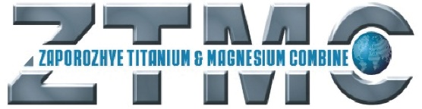
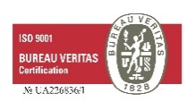 | Товариство з обмеженою відповідальністю  “ЗАПОРІЗЬКИЙ ТИТАНО-МАГНІЄВИЙ КОМБІНАТ”  ТОВ «ЗТМК» |  |  | 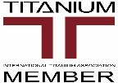
ТОВ «ЗТМК»,  вул. Теплична, 18, м.Запоріжжя, 69600, Україна |  | ЄДРПОУ 38983006  e-mail: sitiz@ztmc.zp.ua | Телефон.:  +38 (061) 2898200, 2898202,  факс: +38 (061) 2898338

Керівнику підприємства

КОМЕРЦІЙНА ПРОПОЗИЦІЯ

ТОВ “ЗТМК” - компанія на енергетичному ринку України. Протягом тривалого періоду забезпечує безперебійне постачання електричної енергії на території всієї України і зарекомендувало себе як надійний і відповідальний партнер.
Робота кваліфікованих менеджерів дає можливість надавати гнучкі і реальні ціни, професійну обробку заявок, коригувань необхідних планових обсягів.
З метою покращення обслуговування наших клієнтів та зручності в закупівлях енергоносіїв, ТОВ “ЗТМК” з лютого 2022 розпочато реалізацію природного газу.
ТОВ “ЗТМК” пропонує розглянути можливість стабільного постачання природного газу з лютого 2022 року на умовах, визначених на офіційному сайті ТОВ “ЗТМК” ztmc.zp.ua .

ПОСТАЧАЛЬНИК:

В.о. директора _______________________________Сергій ЛУБЕННІКОВ

